Название муниципального района (города) | Муниципальный район Янаульский район республики Башкортостан
Название памятного места, посвящённого Великой Отечественной войне | Вечный огонь с мемориалом «Вечная память янаульцам, павшим в боях за Родину», посвященный памяти погибших на полях сражений в Великой Отечественной войне, 1980 г.
Адрес памятного места, посвящённого Великой отечественной войне | Республика Башкортостан, г.Янаул, улица Азина,  рядом с Торговым комплексом «Юбилейный» (расстояние 30 м)  на Центральной площади города
Фотография | 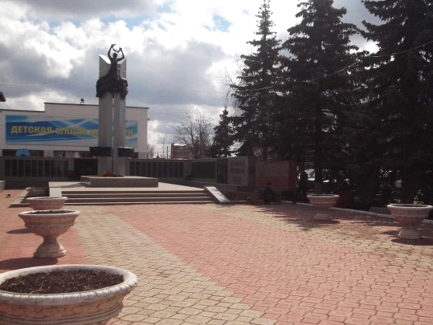
Информация о наличии памятных мест, посвященных Великой Отечественной Войне

Название муниципального района (города) | Муниципальный район Янаульский район республики Башкортостан
Название памятного места, посвящённого Великой Отечественной войне | Обелиск, павшим на полях сражений в Великой Отечественной войне , 1980 год
Адрес памятного места, посвящённого Великой отечественной войне | Республика Башкортостан Янаульский район, с.Ижболдино, ул .Школьная 35/1 на территории клуба
Фотография | 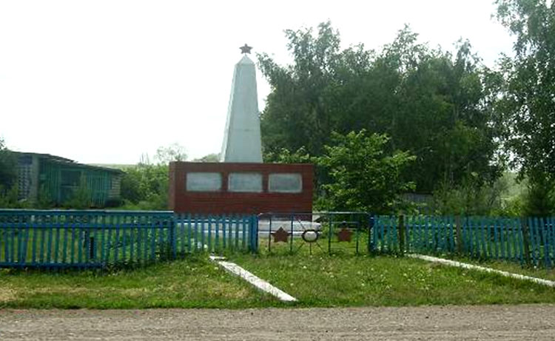

Название муниципального района (города) | Муниципальный район Янаульский район республики Башкортостан
Название памятного места, посвящённого Великой Отечественной войне | Обелиск, посвящённый памяти погибших на полях сражений в Великой Отечественной войне , 1970 год
Адрес памятного места, посвящённого Великой отечественной войне | Республика Башкортостан, Янаульский район, с.Вояды, между ул. И.Хабибуллина и ул.Центральная.
Фотография | 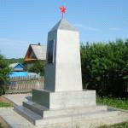

Название муниципального района (города) | Муниципальный район Янаульский район республики Башкортостан
Название памятного места, посвящённого Великой Отечественной войне | Обелиск « Вечная слава воинам», посвященный памяти погибших на полях сражений в Великой Отечественной воине, 1965 год
Адрес памятного места, посвящённого Великой отечественной войне | Республика Башкортостан, Янаульский район, село Зайцево, ул. Н.Зворыгина
Фотография | 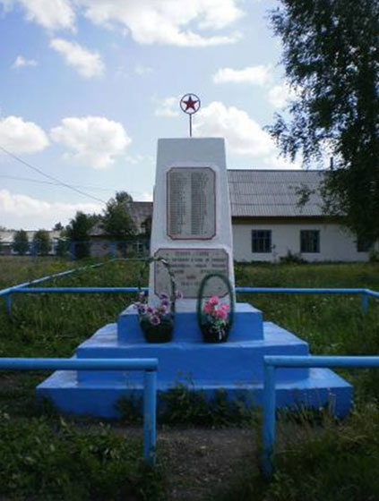

Название муниципального района (города) | Муниципальный район Янаульский район республики Башкортостан
Название памятного места, посвящённого Великой Отечественной войне | Обелиск « Участники Великой Отечественной войны», посвященный памяти погибших на полях сражений в Великой Отечественной войне, 2001г.
Адрес памятного места, посвящённого Великой отечественной войне | Республика Башкортостан  Янаульский район, с. Рабак, ул. Мира 38  (во дворе сельского клуба)
Фотография | 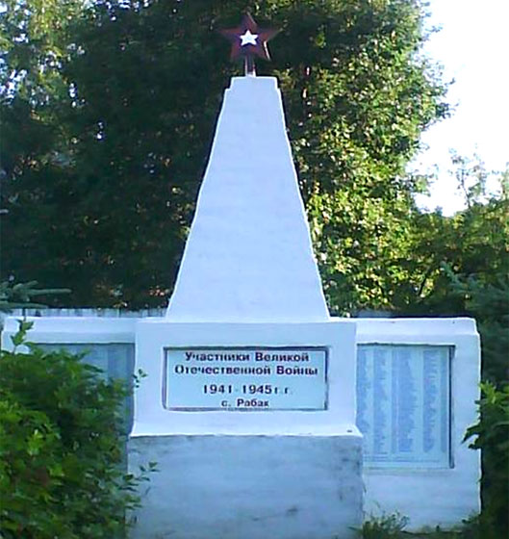

Название муниципального района (города) | Муниципальный район Янаульский район республики Башкортостан
Название памятного места, посвящённого Великой Отечественной войне | Мемориал «Вечная слава павшим» , посвященный памяти погибших на полях сражений в Великой Отечественной войне, 1985г.
Адрес памятного места, посвящённого Великой отечественной войне | Республика Башкортостан  Янаульский район, с. Орловка, ул.Центральная, рядом с д.46
Фотография | 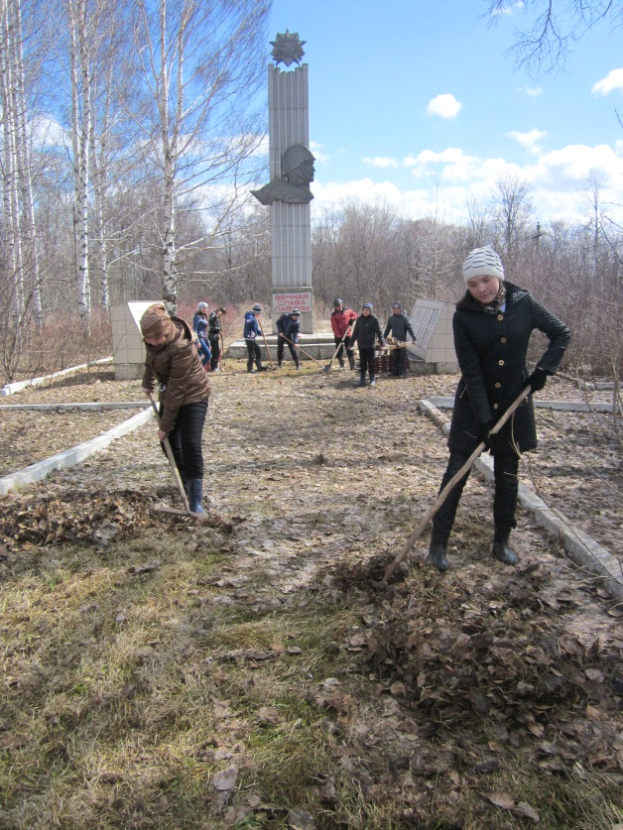

Название муниципального района (города) | Муниципальный район Янаульский район республики Башкортостан
Название памятного места, посвящённого Великой Отечественной войне | Стела «Вечная память павшим героям», посвященная памяти погибших на полях сражений в Великой Отечественной войне, 1958 год
Адрес памятного места, посвящённого Великой отечественной войне | Республика Башкортостан,  Янаульский район, село Айбуляк, ул. Дорожная.
Фотография | 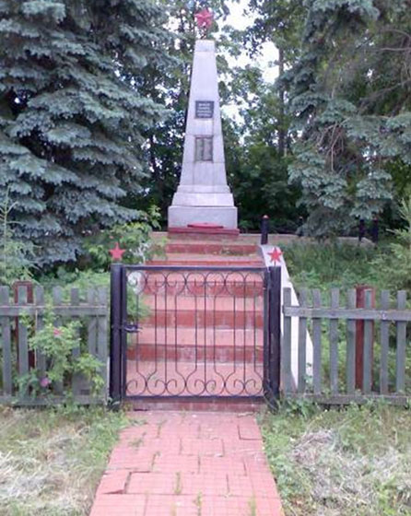

Название муниципального района (города) | Муниципальный район Янаульский район республики Башкортостан
Название памятного места, посвящённого Великой Отечественной войне | Обелиск, посвященный памяти погибших на полях сражений в Великой Отечественной войне, 1995 год
Адрес памятного места, посвящённого Великой отечественной войне | Республика Башкортостан,  Янаульский район, д.Варяш, ул. Механизаторов, рядом с д. 30  (расстояние 6м)
Фотография | 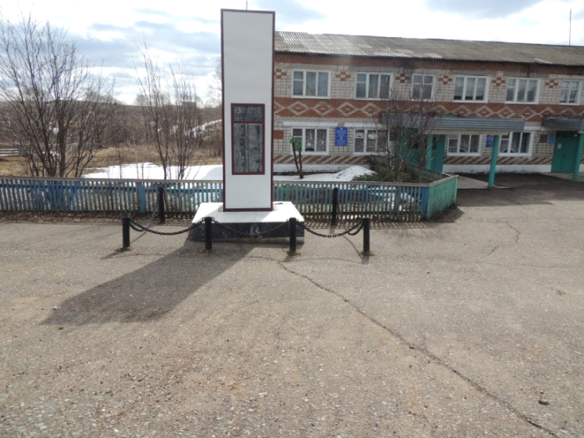

Название муниципального района (города) | Муниципальный район Янаульский район республики Башкортостан
Название памятного места, посвящённого Великой Отечественной войне | Обелиск «Мəңгелек дан сугыш батырларына», посвященный памяти погибших на полях сражений в Великой Отечественной войне, 1971 год
Адрес памятного места, посвящённого Великой отечественной войне | Республика Башкортостан  Янаульский район, с. Карманово, ул. Калинина, рядом с домом № 33а, расстояние 30 метров
Фотография | 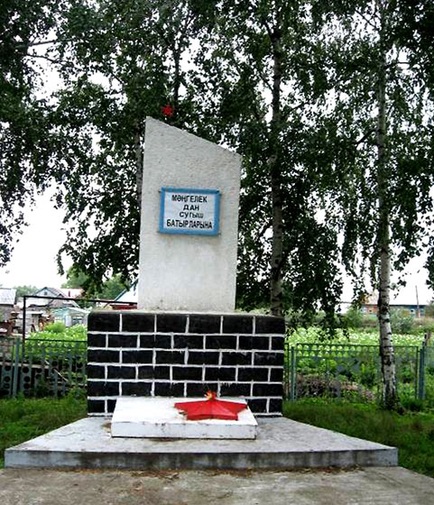

Название муниципального района (города) | Муниципальный район Янаульский район республики Башкортостан
Название памятного места, посвящённого Великой Отечественной войне | Мемориал, посвященный памяти погибших на полях сражений в Великой Отечественной войне, 1980 год
Адрес памятного места, посвящённого Великой отечественной войне | Республика Башкортостан  Янаульский район, с. Новый Артаул, ул.Центральная, рядом с д. 65 (расстояние 15м)
Фотография | 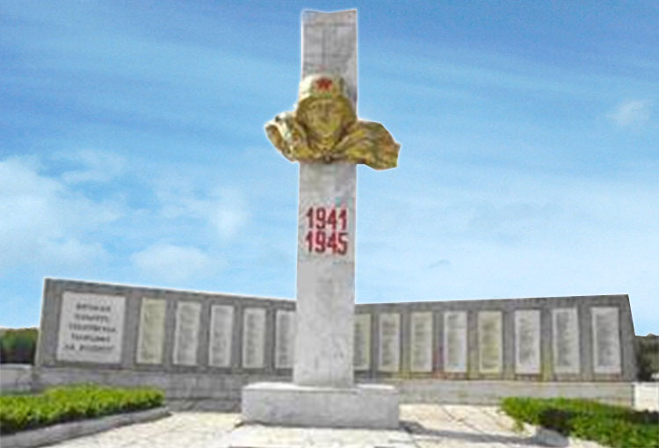

Название муниципального района (города) | Муниципальный район Янаульский район республики Башкортостан
Название памятного места, посвящённого Великой Отечественной войне | Обелиск «Никто не забыт и ничто не забыто», посвящённый памяти погибших на полях сражении в Великой Отечественной войне, 1980 год
Адрес памятного места, посвящённого Великой отечественной войне | Республика Башкортостан,  Янаульский район, с.Старокудашево, ул. Центральная, рядом с СДК (расстояние 21 м.)
Фотография | 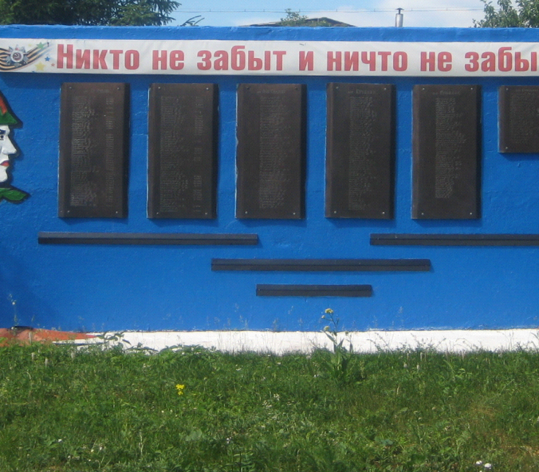

Название муниципального района (города) | Муниципальный район Янаульский район республики Башкортостан
Название памятного места, посвящённого Великой Отечественной войне | Стела «Вечная память», посвященная памяти погибших на полях сражений в Великой Отечественной войне , 1968 год
Адрес памятного места, посвящённого Великой отечественной войне | Республика Башкортостан,  Янаульский район, с. Кисак-Каин, ул. Победы, д.1 на территории парка.
Фотография | 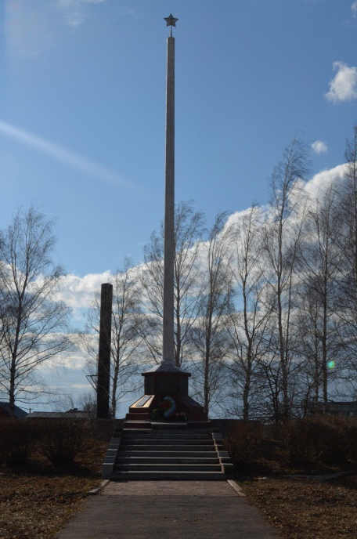

Название муниципального района (города) | Муниципальный район Янаульский район республики Башкортостан
Название памятного места, посвящённого Великой Отечественной войне | Обелиск Герою Советского Союза Магсуму Имамутдиновичу Имамутдинову, погибшему на полях сражений в Великой Отечественной войне, 1975 год
Адрес памятного места, посвящённого Великой отечественной войне | Республика Башкортостан,  Янаульский район, с. Прогресс, ул. Центральная, д.3 на территории СДК
Фотография | 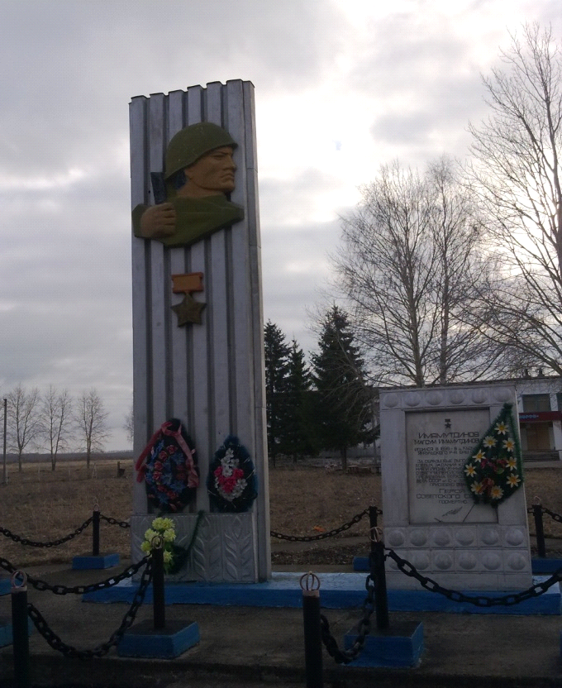

Название муниципального района (города) | Муниципальный район Янаульский район республики Башкортостан
Название памятного места, посвящённого Великой Отечественной войне | Обелиск «Они сражались за Родину», посвященный памяти погибших на полях сражений в Великой Отечественной воине, 1983 года
Адрес памятного места, посвящённого Великой отечественной войне | Республика Башкортостан,  Янаульский район, с. Сусады-Эбалак, пл. Комсомольская, д. 3, рядом с сельским Домом культуры
Фотография | 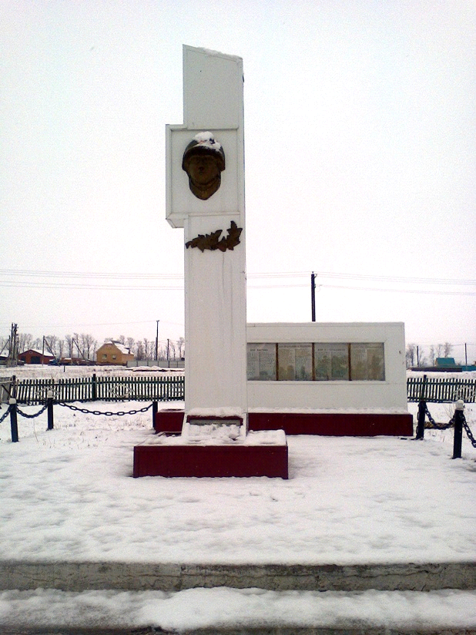

Название муниципального района (города) | Муниципальный район Янаульский район республики Башкортостан
Название памятного места, посвящённого Великой Отечественной войне | Мемориал «Вы в битвах пали, чтоб Родина жила», посвященный памяти погибших на полях сражений в Великой Отечественной войне, 1985 года
Адрес памятного места, посвящённого Великой отечественной войне | Республика Башкортостан,  Янаульский район, с.Каймашабаш, ул.Школьная, на территории сельского клуба
Фотография | 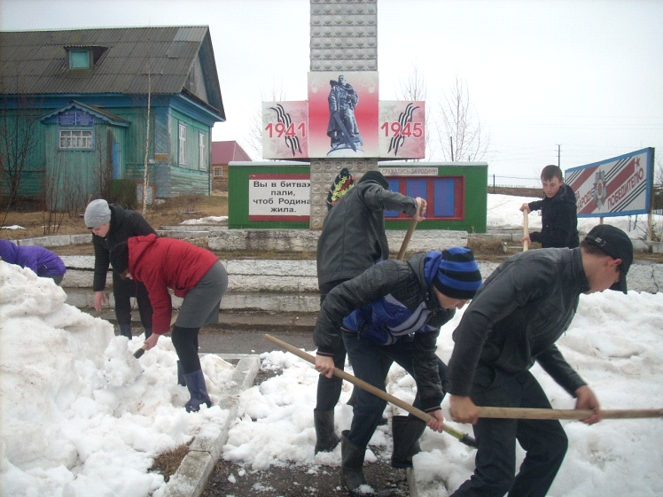

Название муниципального района (города) | Муниципальный район Янаульский район республики Башкортостан
Название памятного места, посвящённого Великой Отечественной войне | Обелиск «Вечная память героям, павшим в боях за Родину», посвященный памяти погибших на полях сражений в Великой Отечественной войне, 1980 год
Адрес памятного места, посвящённого Великой отечественной войне | Республика Башкортостан,  Янаульский район, с. Месягутово, ул. Центральная, рядом с д.17 (СДК расстояние 1 м)
Фотография | 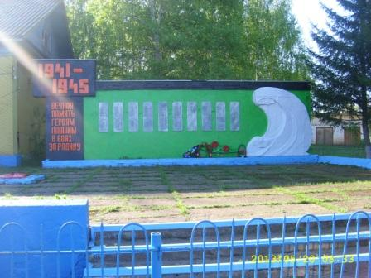

Название муниципального района (города) | Муниципальный район Янаульский район республики Башкортостан
Название памятного места, посвящённого Великой Отечественной войне | Обелиск «Никто не забыт. Ничто не забыто», посвященный памяти погибших на полях сражений в Великой Отечественной войне, 1969г.
Адрес памятного места, посвящённого Великой отечественной войне | Республика Башкортостан,  Янаульский район, с.Асавдыбаш, ул.Центральная, рядом с д.33 (расстояние 7м. 80 см.)
Фотография | 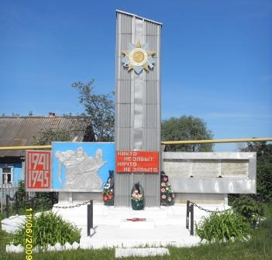

Название муниципального района (города) | Муниципальный район Янаульский район республики Башкортостан
Название памятного места, посвящённого Великой Отечественной войне | Обелиск «Никто не забыт, ничто не забыто», посвященный памяти погибших на полях сражений в Великой Отечественной войне ,1971 г.
Адрес памятного места, посвящённого Великой отечественной войне | Республика Башкортостан,  Янаульский район, с. Старый Варяш, ул. Парковая, рядом с д.9 (расстояние 32 м)
Фотография | 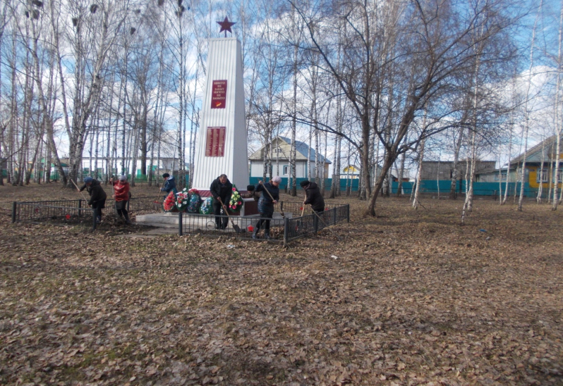

Название муниципального района (города) | Муниципальный район Янаульский район республики Башкортостан
Название памятного места, посвящённого Великой Отечественной войне | Обелиск «Вечная память односельчанам», посвященный памяти погибших на полях сражений в Великой Отечественной войне 1941-1945 гг., 1990 год
Адрес памятного места, посвящённого Великой отечественной войне | Республика Башкортостан,  Янаульский район, село Ямады, ул. Центральная, 24 рядом с СДК (расстояние 46,8м)
Фотография | 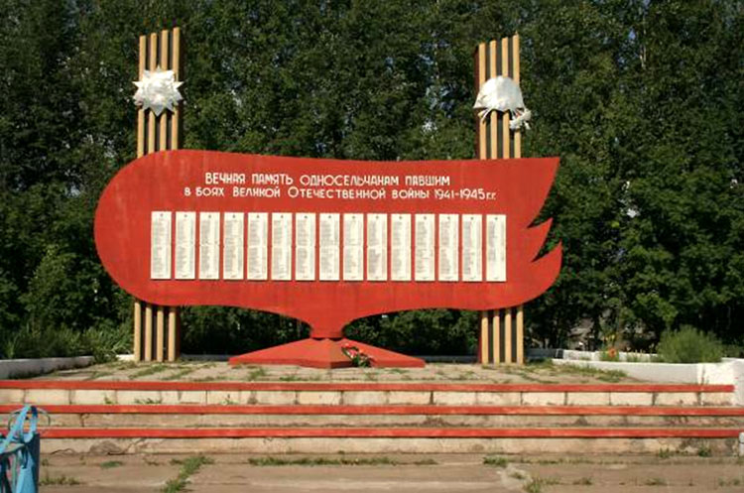

Название муниципального района (города) | Муниципальный район Янаульский район республики Башкортостан
Название памятного места, посвящённого Великой Отечественной войне | Мемориал «Вечная слава воину-победителю», посвященный  памяти погибших на полях сражений в Великой Отечественной войне, 2005 год
Адрес памятного места, посвящённого Великой отечественной войне | Республика Башкортостан,  Янаульский район, с.Истяк,  ул. Школьная ( рядом с д.1 А (расстояние 10 м.)
Фотография | 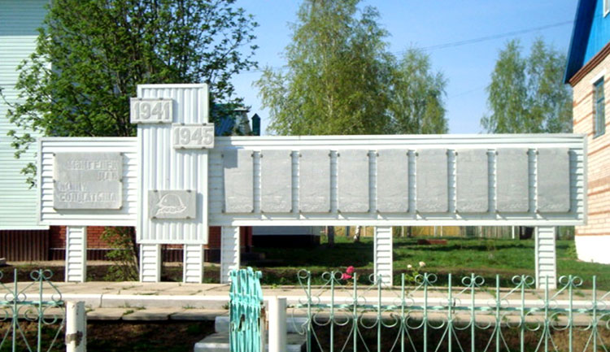

Название муниципального района (города) | Муниципальный район Янаульский район республики Башкортостан
Название памятного места, посвящённого Великой Отечественной войне | Обелиск «Никто не забыт, ничто не забыто…Слава Героям односельчанам! », посвященный памяти погибших на полях сражений в Великой Отечественной войне , 2008 год
Адрес памятного места, посвящённого Великой отечественной войне | Республика Башкортостан,  Янаульский район, с.Старый Куюк, ул.. Ф.Асхадуллина, рядом с д.20  (расстояние 20 м.)
Фотография | 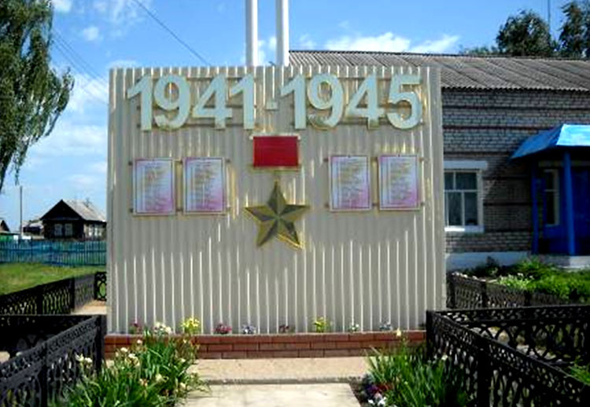

Название муниципального района (города) | Муниципальный район Янаульский район республики Башкортостан
Название памятного места, посвящённого Великой Отечественной войне | Обелиск «Мәңгелек дан жиңу солдатына», посвященный памяти погибших на полях сражений в Великой Отечественной войне , 2006 год
Адрес памятного места, посвящённого Великой отечественной войне | Республика Башкортостан,  Янаульский район, д. Ахтиял, ул. Центральная, рядом с д..40 (расстояние 10 м.)
Фотография | 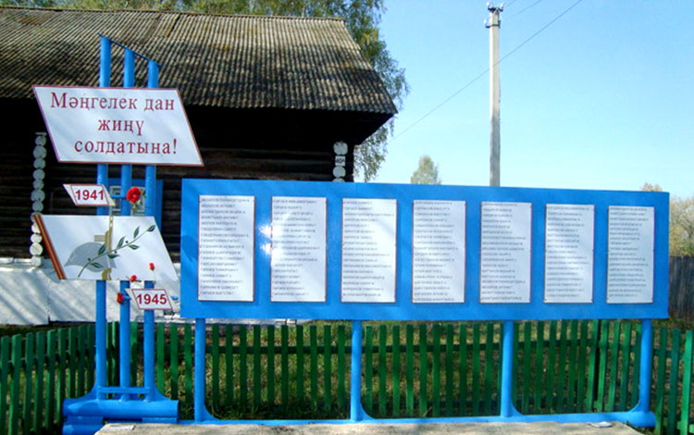

Название муниципального района (города) | Муниципальный район Янаульский район республики Башкортостан
Название памятного места, посвящённого Великой Отечественной войне | Обелиск, посвященный памяти погибших на полях сражений в Великой Отечественной войне, 1990 год
Адрес памятного места, посвящённого Великой отечественной войне | Республика Башкортостан,  Янаульский район, д.Татарская Урада, ул. Юлбаш, рядом с д. 21  (расстояние 30 м)
Фотография | 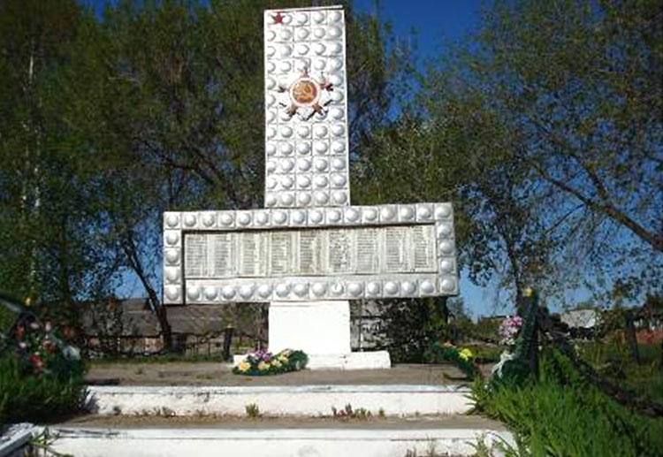

Название муниципального района (города) | Муниципальный район Янаульский район республики Башкортостан
Название памятного места, посвящённого Великой Отечественной войне | Обелиск «МЫ ВАС ПОМНИМ», посвященный памяти погибших на полях сражений в Великой Отечественной войне, 1975 год
Адрес памятного места, посвящённого Великой отечественной войне | Республика Башкортостан,  Янаульский район, с.Максимово, ул. Молодежная, рядом с домом № 8  ( расстояние 30м)
Фотография | 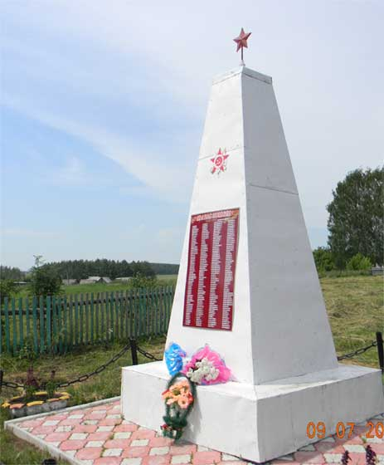

Название муниципального района (города) | Муниципальный район Янаульский район республики Башкортостан
Название памятного места, посвящённого Великой Отечественной войне | Мемориал «Никто не забыт, ничто на забыто», посвященный памяти погибших на полях сражений в Великой Отечественной войне, 1975 год
Адрес памятного места, посвящённого Великой отечественной войне | Республика Башкортостан,  Янаульский район, с. Иткинеево, ул. Ленина, рядом с СДК расстояние 12 метров.
Фотография | 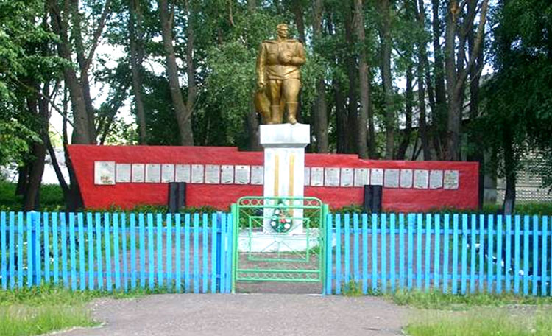

Название муниципального района (города) | Муниципальный район Янаульский район республики Башкортостан
Название памятного места, посвящённого Великой Отечественной войне | Стела «Никто не забыт, ничто не забыто», посвященная памяти погибших на полях сражений в Великой Отечественной войне в с. Байгузино, 1958 год.
Адрес памятного места, посвящённого Великой отечественной войне | Республика Башкортостан,  Янаульский район, село Байгузино, ул. Центральная
Фотография | 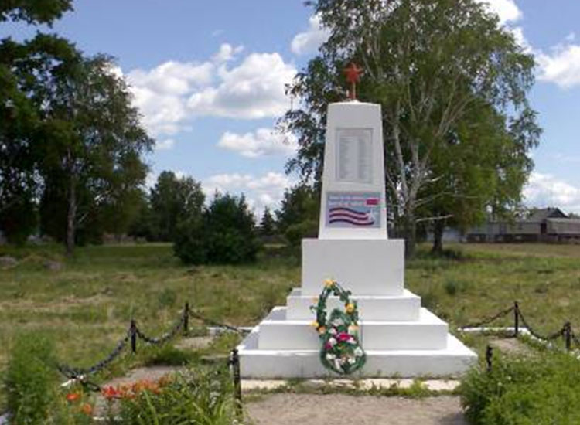

Название муниципального района (города) | Муниципальный район Янаульский район республики Башкортостан
Название памятного места, посвящённого Великой Отечественной войне | Бюст Герою Советского Союза Хайдаршину Гайнанше Хайдаршиновичу, 2008 год
Адрес памятного места, посвящённого Великой отечественной войне | Республика Башкортостан,  Янаульский район, село Байгузино, ул. Школьная, 22 на территории школы
Фотография | 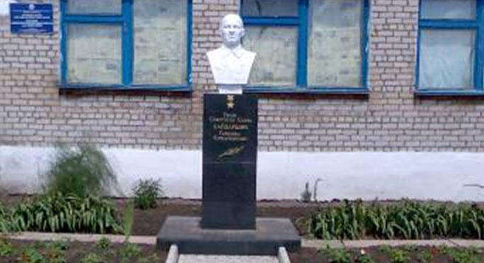

Название муниципального района (города) | Муниципальный район Янаульский район республики Башкортостан
Название памятного места, посвящённого Великой Отечественной войне | Обелиск «Вечная память павшим за Родину», посвященный памяти погибших на полях сражений в Великой Отечественной войне, 1985 год
Адрес памятного места, посвящённого Великой отечественной войне | Республика Башкортостан,  Янаульский район, с.Шудек, ул.Центральная (рядом с домом 60, между жилыми домами, расстояние 14м)
Фотография | 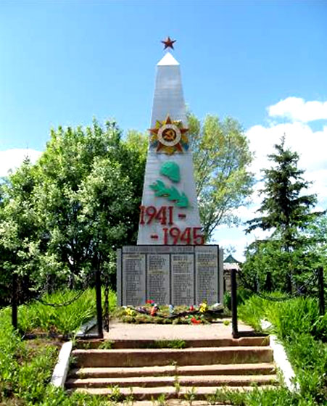

Название муниципального района (города) | Муниципальный район Янаульский район республики Башкортостан
Название памятного места, посвящённого Великой Отечественной войне | Обелиск «Мэгелек дан сезгэ, авылдашлар»  ( «Вечная вам память, односельчане»), посвящённый памяти погибших на полях сражений в Великой Отечественной войне , 1967 год
Адрес памятного места, посвящённого Великой отечественной войне | Республика Башкортостан,  Янаульский район, д.Акылбай, ул.Центральная, д.28 (во дворе сельского клуба, расстояние от клуба 5 м. )
Фотография | 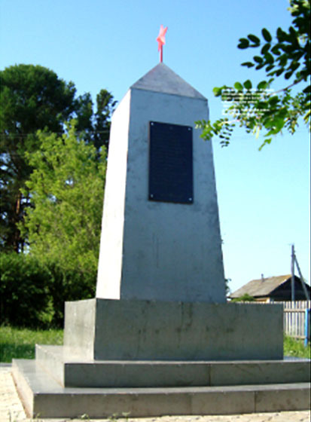

Название муниципального района (города) | Муниципальный район Янаульский район республики Башкортостан
Название памятного места, посвящённого Великой Отечественной войне | Стела «Вечная память героям, павшим в боях за Родину», посвященный памяти погибших на полях сражений в Великой Отечественной войне, 1975 год.
Адрес памятного места, посвящённого Великой отечественной войне | Республика Башкортостан,  Янаульский район, с. Верхний Чат, ул. Центральная, рядом с д.17 (СДК, расстояние 69 м)
Фотография | 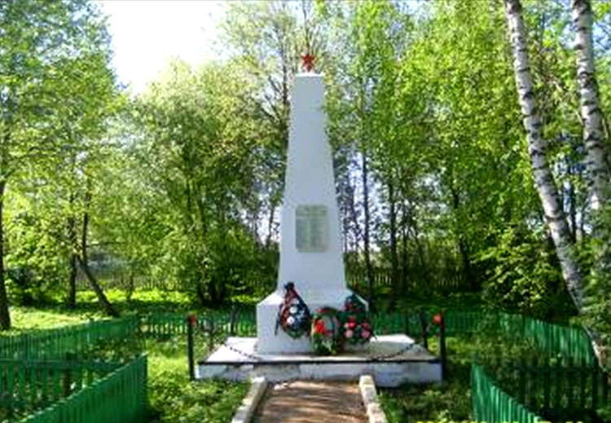

Название муниципального района (города) | Муниципальный район Янаульский район республики Башкортостан
Название памятного места, посвящённого Великой Отечественной войне | Обелиск «Вечная Слава воинам, погибшим в боях за свободу и независимость нашей Родины», посвященный памяти погибших на полях сражений в Великой Отечественной Войне , 1970 г.
Адрес памятного места, посвящённого Великой отечественной войне | Республика Башкортостан,  Янаульский район, сАтлегач, ул. Центральная ,16/а
Фотография | 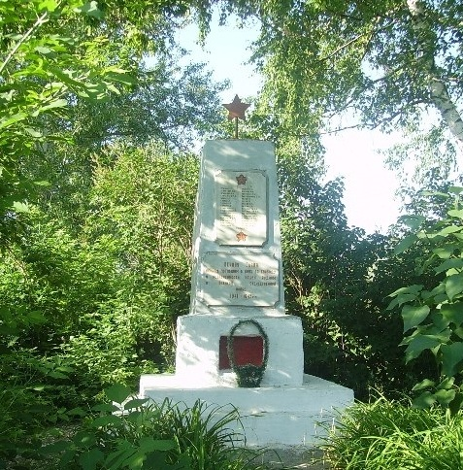

Название муниципального района (города) | Муниципальный район Янаульский район республики Башкортостан
Название памятного места, посвящённого Великой Отечественной войне | Обелиск «Никто не забыт, ничто не забыто», посвященный памяти погибших на полях сражений в Великой Отечественной войне, 2000 год.
Адрес памятного места, посвящённого Великой отечественной войне | Республика Башкортостан,  Янаульский район, д. Янгузнарат, ул.55 лет Победы, рядом с д.39 ( расстояние 11метров).
Фотография | 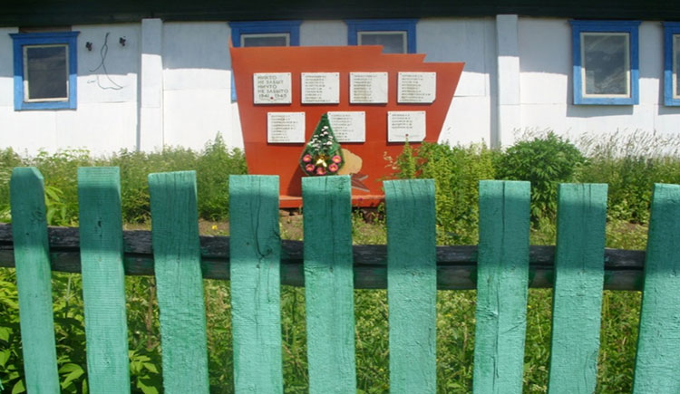

Название муниципального района (города) | Муниципальный район Янаульский район республики Башкортостан
Название памятного места, посвящённого Великой Отечественной войне | Братская могила экипажа и пассажиров самолета ЛИ-2, погибших 22 декабря 1942 г. в г.Янаул, 22 декабря 1942 года
Адрес памятного места, посвящённого Великой отечественной войне | Республика Башкортостан, г. Янаул,  ул. Нефтекамская, закрытое кладбище
Фотография | 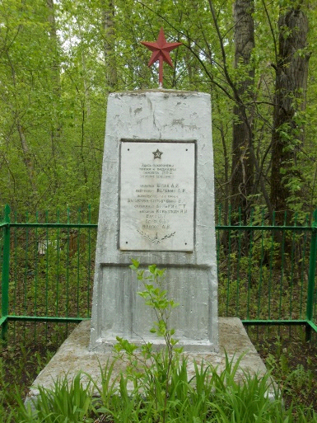

Название муниципального района (города) | Муниципальный район Янаульский район республики Башкортостан
Название памятного места, посвящённого Великой Отечественной войне | Обелиск «Вечная слава воинам, погибшим в Великой Отечественной войне 1941-1945гг», посвященный памяти погибших на полях сражений в Великой Отечественной войне, работавших на станции Янаул Казанского отделения Горьковской железной дороги, 1970 г.
Адрес памятного места, посвящённого Великой отечественной войне | Республика Башкортостан,  г.Янаул, улица Станционная, Пожарный поезд станции Янаул Ижевского отделения Горьковской ж.д.
Фотография | 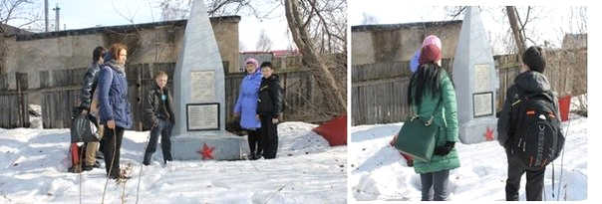

Название муниципального района (города) | Муниципальный район Янаульский район республики Башкортостан
Название памятного места, посвящённого Великой Отечественной войне | Памятник участникам Великой Отечественной войны и труженикам тыла.
Адрес памятного места, посвящённого Великой отечественной войне | г.Янаул, ул.Победы, 77 (земельный участок - собственность МБОУ лицей г.Янаул; пользователь земельного участка МБОУ лицей г.Янаул;)
Фотография | 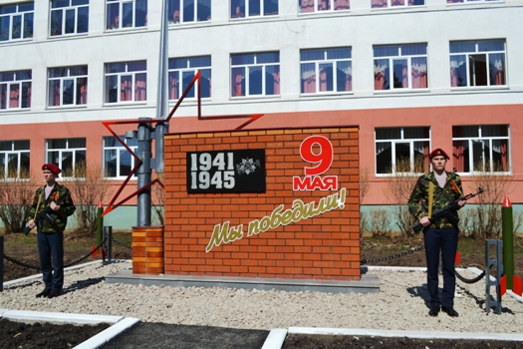

Название муниципального района (города) | Муниципальный район Янаульский район республики Башкортостан
Название памятного места, посвящённого Великой Отечественной войне | Стела « М̀əңгелек дан сугыш батырларына», посвященный памяти погибших на полях сражений в Великой Отечественной войне , 1971 год
Адрес памятного места, посвящённого Великой отечественной войне | Республика Башкортостан,  Янаульский район, с.Кумово, ул.Школьная, рядом с сельским домом культуры № 20, расстояние 10м.
Фотография | 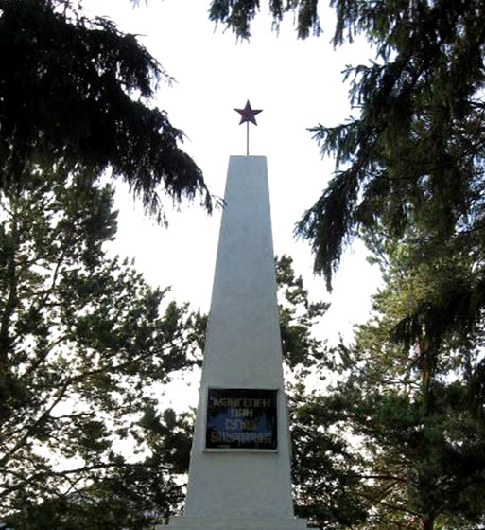

Название муниципального района (города) | Муниципальный район Янаульский район республики Башкортостан
Название памятного места, посвящённого Великой Отечественной войне | Обелиск, посвященный памяти погибших в Великой Отечественной войне, 2010 г
Адрес памятного места, посвящённого Великой отечественной войне | Республика Башкортостан, Янаульский район, с. Сандугач , ул. Школьная, 1, (на территории школы, расстояние 30м)
Фотография | 